Týdenní plán od 11.3. – 15.3.
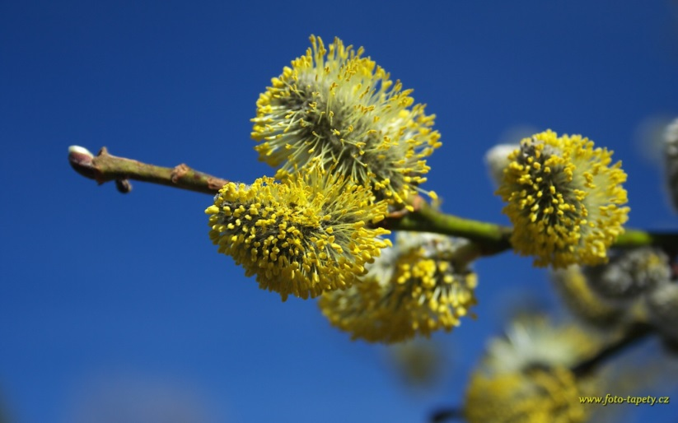

Předmět | VÝTVARNÁ VÝCHOVA | Poznámky
Výtvarná výchova | Téma: V domě hoří ! A co teď ? – vyhodnotíme.  Nové téma: Jaro. | Pomůcky: barvy a příslušenství.
Informace

